ФЕДЕРАЛЬНОЕ ГОСУДАРСТВЕННОЕ ОБРАЗОВАТЕЛЬНОЕ УЧРЕЖДЕНИЕ ВЫСШЕГО ОБРАЗОВАНИЯ

МОСКОВСКИЙ АВИАЦИОННЫЙ ИНСТИТУТ

(НАЦИОНАЛЬНЫЙ ИССЛЕДОВАТЕЛЬСКИЙ УНИВЕРСИТЕТ)

**ОТЧЕТ**

**О ВЫПОЛНЕНИИ ЛАБОРАТОРНОЙ РАБОТЫ**

**«АНИМАЦИЯ ТОЧКИ»**

**ПО ДИСЦИПЛИНЕ «ТЕОРЕТИЧЕСКАЯ МЕХАНИКА И ОСНОВЫ КОМПЬЮТЕРНОГО МОДЕЛИРОВАНИЯ»**

**ВАРИАНТ ЗАДАНИЯ № 1**

Выполнил студент группы М8О-210Б-22

Андреев Иван Владимирович_____________________________

подпись, дата

Проверил и принял

Зав. каф. 802, Бардин Б.С._____________________________

подпись, дата

с оценкой _____________________________

Москва, 2023

*Задание:* построить заданную траекторию, запустить анимацию движения точки, построить стрелки радиус-вектора, вектора скорости, вектора ускорения и радиуса кривизны.

Вариант: r(t) = 1 + sin(t), Phi(t) = t

**Текст программы**

import numpy as np

import matplotlib.pyplot as plt

from matplotlib.animation import FuncAnimation

import sympy as sp

# Определение символьной переменной

t = sp.Symbol('t')

# Определение параметрических уравнений движущейся точки

r = 1 + sp.sin(t)

phi = t

x = r * sp.cos(phi)

y = r * sp.sin(phi)

# Вычисление производных по времени

Vx = sp.diff(x, t)

Vy = sp.diff(y, t)

Wx = sp.diff(Vx, t)

Wy = sp.diff(Vy, t)

# Определение центра вращения

cx = x - Vy * ((Vx * Vx + Vy * Vy) / (Vx * Wy - Wx * Vy))

cy = y + Vx * ((Vx * Vx + Vy * Vy) / (Vx * Wy - Wx * Vy))

# Преобразование символьных выражений в функции для численного вычисления

F_x = sp.lambdify(t, x)

F_y = sp.lambdify(t, y)

F_Vx = sp.lambdify(t, Vx)

F_Vy = sp.lambdify(t, Vy)

F_Wx = sp.lambdify(t, Wx)

F_Wy = sp.lambdify(t, Wy)

F_cx = sp.lambdify(t, cx)

F_cy = sp.lambdify(t, cy)

# Генерация временных значений

t = np.linspace(0, 10, 5000)

x = F_x(t)

y = F_y(t)

Vx = F_Vx(t)

Vy = F_Vy(t)

Wx = F_Wx(t)

Wy = F_Wy(t)

cx = F_cx(t)

cy = F_cy(t)

Alpha_V = np.arctan2(Vy, Vx)

Alpha_W = np.arctan2(Wy, Wx)

# Параметры для анимации

k_V = 0.1

k_W = 0.01

a = 0.1

b = 0.03

x_arr = np.array([-a, 0, -a])

y_arr = np.array([b, 0, -b])

# Функция для поворота точек вокруг начала координат

def Rot2D(X, Y, Alpha):

RotX = X * np.cos(Alpha) - Y * np.sin(Alpha)

RotY = X * np.sin(Alpha) + Y * np.cos(Alpha)

return RotX, RotY

# Создание графика

fig = plt.figure(figsize=[5, 5])

ax = fig.add_subplot(1, 1, 1)

ax.axis('equal')

ax.set(xlim=[-2, 2], ylim=[-1, 3])

ax.plot(x, y)

# Инициализация элементов анимации

V_line = ax.plot([x[0], x[0] + k_V * Vx[0]], [y[0], y[0] + k_V * Vy[0]], color=[1, 0, 0])[0]

Rot_Vx, Rot_Vy = Rot2D(x_arr, y_arr, Alpha_V[0])

V_arr = ax.plot(x[0] + k_V * Vx[0] + Rot_Vx, y[0] + k_V * Vy[0] + Rot_Vy, color=[1, 0, 0])[0]

W_line = ax.plot([x[0], x[0] + k_W * Vx[0]], [y[0], y[0] + k_W * Vy[0]], color=[0, 0, 1])[0]

Rot_Wx, Rot_Wy = Rot2D(x_arr, y_arr, Alpha_W[0])

W_arr = ax.plot(x[0] + k_W * Wx[0] + Rot_Wx, y[0] + k_W * Wy[0] + Rot_Wy, color=[0, 0, 1])[0]

c_line = ax.plot([x[0], cx[0]], [y[0], cy[0]], color=[0, 1, 0])[0]

P = ax.plot(x[0], y[0], marker='o')[0]

c = ax.plot(cx[0], cy[0], marker='o')[0]

# Функция для обновления анимации на каждом кадре

def kadr(i):

P.set_data(x[i], y[i])

c.set_data(cx[i], cy[i])

V_line.set_data([x[i], x[i] + k_V * Vx[i]], [y[i], y[i] + k_V * Vy[i]])

Rot_Vx, Rot_Vy = Rot2D(x_arr, y_arr, Alpha_V[i])

V_arr.set_data(x[i] + k_V * Vx[i] + Rot_Vx, y[i] + k_V * Vy[i] + Rot_Vy)

W_line.set_data([x[i], x[i] + k_W * Wx[i]], [y[i], y[i] + k_W * Wy[i]])

Rot_Wx, Rot_Wy = Rot2D(x_arr, y_arr, Alpha_W[i])

W_arr.set_data(x[i] + k_W * Wx[i] + Rot_Wx, y[i] + k_W * Wy[i] + Rot_Wy)

c_line.set_data([x[i], cx[i]], [y[i], cy[i]])

return [P, c, V_line, V_arr, W_line, W_arr, c_line]

# Создание объекта анимации

kino = FuncAnimation(fig, kadr, frames=len(t), interval=30)

# Отображение анимации

plt.show()

**Результат работы программы:**

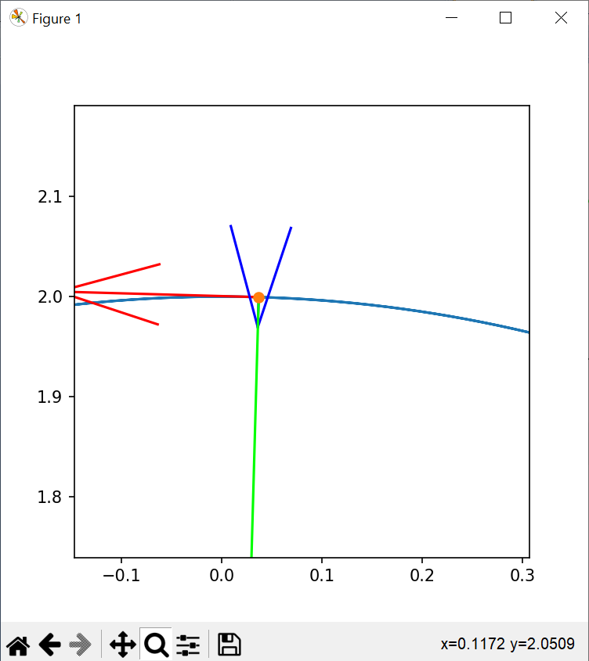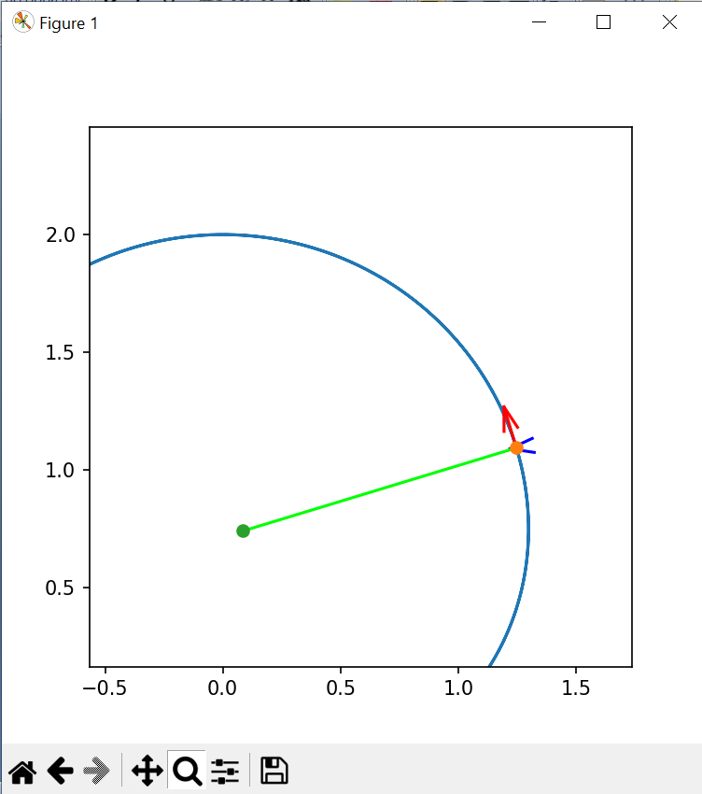

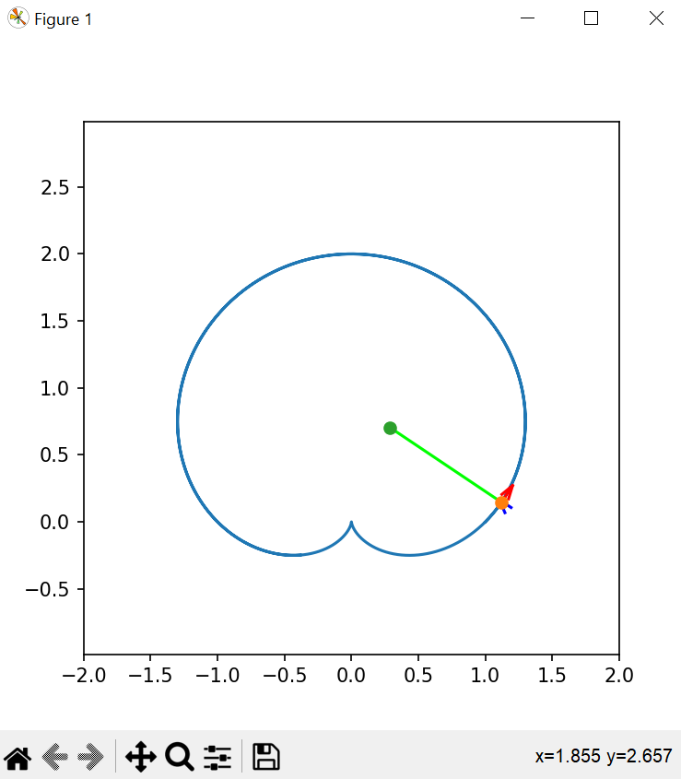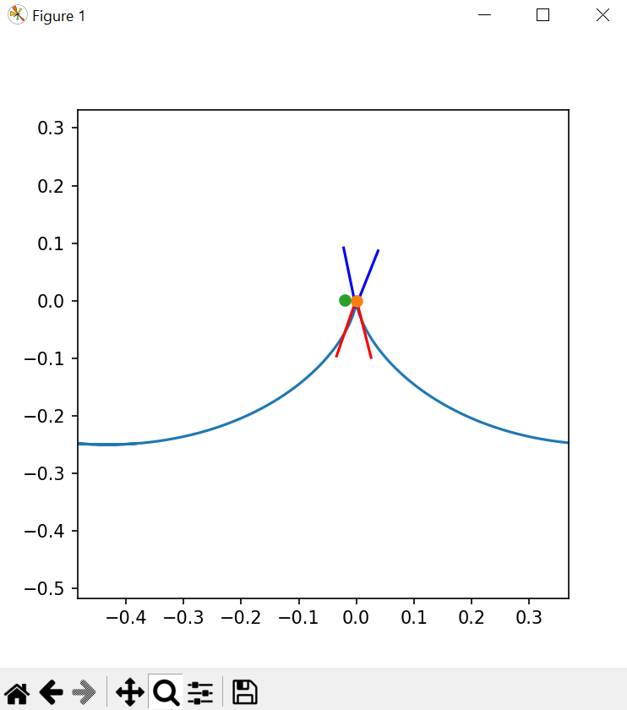

**Вывод**

В ходе выполнения лабораторной работы были исследованы возможности библиотек numpy, sympy и matplotlib с целью создания анимации движения точки на плоскости. Библиотека numpy была использована для удобной работы с числовыми данными и выполнения необходимых математических операций. Sympy была привлечена для символьного описания математических формул, что сделало процесс более гибким и понятным. Библиотека matplotlib предоставила мощные инструменты для создания информативной анимации.

В результате работы было достигнуто понимание того, как эффективно объединять различные библиотеки Python с целью успешного решения задач визуализации анимации точки на плоскости.